山东大学软件学院2018年数字图像处理原题

1. **图像数字化的两个步骤是什么？数字化的参数对图像质量有什么影响？**

1）采样和量化  
2）一般来说，采样间隔越大，所得图像像素数越少，空间分辨率低，质量差，严重时出现像素呈块状的国际棋盘效应；采样间隔越小，所得图像像素数越多，空间分辨率高，图像质量好，但数据量大。  
量化等级越多，所得图像层次越丰富，灰度分辨率高，图像质量好，但数据量大；量化等级越少，图像层次欠丰富，灰度分辨率低，会出现假轮廓现象，图像质量变差，但数据量小

1. **下面两个灰度变化函数对于图像有什么影响？**

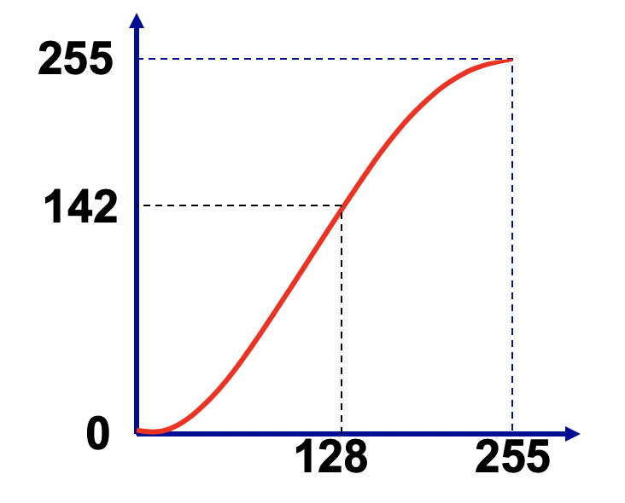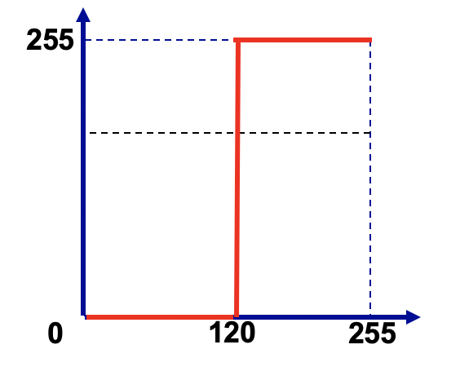

1. **什么是四邻域、八邻域（可画图表示）？一副32位三通道图像，采用交叉存贮的方式，其步长为step，若某像素存储地址p，求其八邻域的存储地址？**
2. **高亮度、低亮度、高对比度、低对比度图像的直方图分别有什么特点？一幅图像，只有0，255两个灰度值，且都占0.5，请画出该图像进行均衡化后的直方图（写出计算步骤）。**
3. **标准梯度的表达式是什么？请简要介绍sobel算子？sobel算子也有抑制噪声的效果，根据你的理解它与高斯滤波有什么联系？**
4. **请写出自适应中值滤波的算法？请算出下面中心像素经过自适应中值滤波后的值？**

|  |  |  |
| --- | --- | --- |
| **47** | **46** | **49** |
| **48** | **0** | **50** |
| **49** | **47** | **49** |

1. **写出线性滤波的表达式？某图像的大小为w*h，滤波核大小为7*7，对其应用线性滤波最多需要进行多少次乘法？如果滤波核行列可拆分，最多需要进行多少次乘法？**
2. **证明题。（根据给出公式）**

**写出一阶导数在频率域中的滤波器函数H（u，v）的表达式？证明H（u，v）是高通滤波器。**

